Pressemitteilung
April 2019

Weinor veranstaltete Sonnenschutztag
Hochwertige Endkundenkontakte

Am 30. März 2019 begrüßte Weinor im Rahmen des Rollladen- und Sonnenschutztages Terrassennutzer aus Köln und Umgebung in seinem Showroom. Viele Besucher folgten der Einladung und ließen sich vor Ort intensiv rund um Sonnen- und Wetterschutz beraten.

Wenn Weinor zum Sonnenschutztag lädt, ist in Köln-Ossendorf mit einem vollen Showroom zu rechnen. Das war auch in diesem Jahr wieder der Fall. Über lokale Medien und auf Veranstaltungen seiner Sponsoring-Partner hatte das Unternehmen dafür geworben. Und der Aufwand lohnte sich. Weit über 100 Besucher konnte das Beratungsteam, bestehend aus Fachpartnern und Weinor-Mitarbeitern, in den Ausstellungsräumen mit seinen repräsentativen Terrassenbühnen begrüßen.

Abschlussorientierte Gespräche
Das besondere Interesse der Besucher galt den neuen kubischen Produkten von Weinor: dem Terrassendach Terrazza Pure und der Terrassenmarkise Kubata. Auch die Zip-Variante der Senkrechtmarkise VertiTex II stieß auf reges Interesse. Joachim Burg, Weinor-Vertriebsleiter für Deutschland und Österreich, war mit der Qualität der Gespräche sehr zufrieden. „Viele Besucher hatten schon konkrete Vorstellungen, brachten viel Zeit mit und waren sehr an den Sonnenschutz-Lösungen interessiert. Dadurch konnten wir unseren Fachpartnern unmittelbar Folgetermine vermitteln, von denen viele dann auch zum Abschluss geführt haben“, freut sich Burg.

Medienkontakt:
Christian Pätz
Weinor GmbH & Co. KG || Mathias-Brüggen-Str. 110 || 50829 Köln
Mail: cpaetz@weinor.de || www.weinor.de
Tel.: 0221 / 597 09 265 || Fax: 0221/ 595 11 89

Der Text sowie hochauflösendes Bildmaterial und weitere Informationen stehen Ihnen unter www.weinor.de/presse/ zur Verfügung.

Bildmaterial:

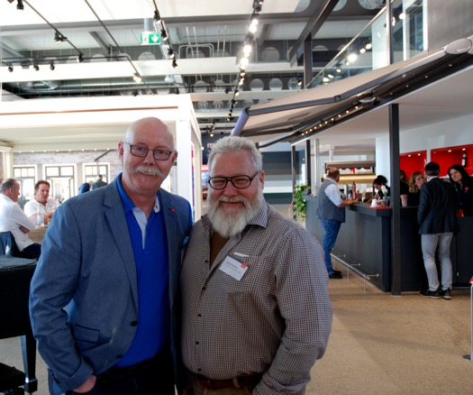
Bild 1:
Weinor Vertriebsleiter Joachim Burg (li.), hier mit Fachpartner Harald Raschke aus Bonn, freute sich über die vielen Besucher am Sonnenschutztag.

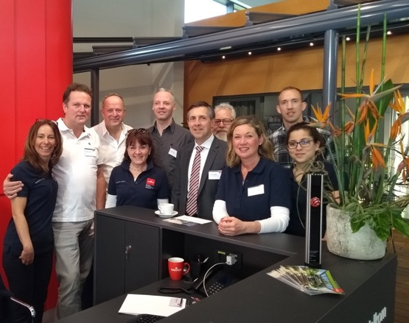
Bild 2:
Das Beratungsteam von Weinor hatte am Sonnenschutztag alle Hände voll zu tun.

Fotos: Weinor GmbH & Co. KG

